US 3.1
«Высота»

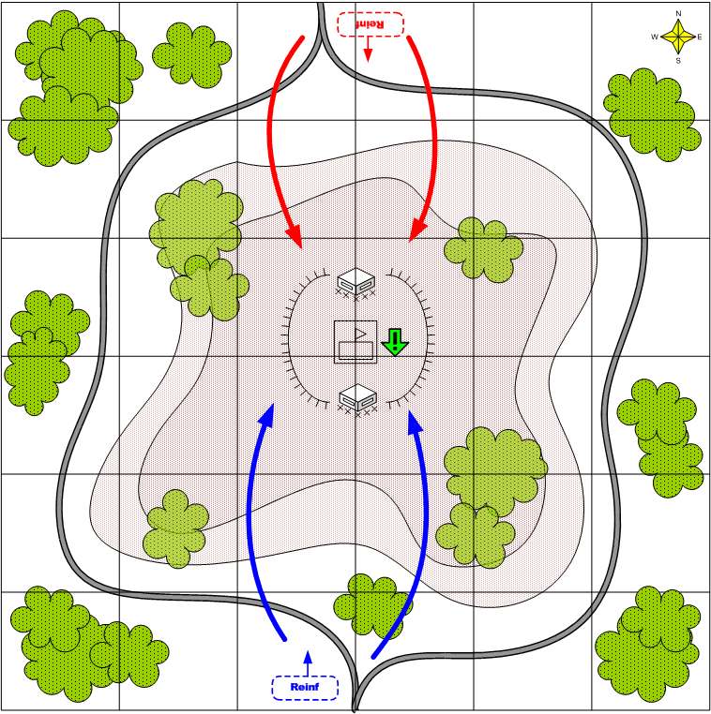

Карта 6 на 6. Европа. Лето. Постоянный дождь. Вечер.

Большая возвышенность в центре карты. Наверху пустые круговые укрепления и доты. Следы недавних свежих боёв. Мимо горы проходят дороги.

Описание.
Игроку необходимо удержать под своим контролем важную стратегическую высоту. Противник стремиться захватить высоту.
При старте миссии противник посылает подкрепления на захват горы. Часть юнитов при этом, должна иметь команду – войти в окоп или дот. Если игрок занял высоту, то у противника начинают появляться ещё подкрепления, которые идут на штурм высоты.
Игрок побеждает когда закончатся все атаки противника ( примерно через 15 минут после старта миссии).

Войска игрока.
Нет.
Подкрепления игрока.
Возможно, понадобиться сделать особое подкрепление штурмовой пехоты, что бы игрок не тратил время на высадку из грузовиков.

Штурмовая пехота
Элитная пехота
Полевая артиллерия

Войска противника.
Нет

Подкрепления противника.
Штурмовая пехота

Задания.

- Удержать высоту (может выдаваться снова).
- Захватить высоту (может выдаваться снова).

Предполагаемая сложность.

Средняя.

